ЗАКЛАД ДОШКІЛЬНОЇ ОСВІТИ (ЯСЛА-САДОК)
№1 «ДЗВІНОЧОК» САРНЕНСЬКОЇ МІСЬКОЇ РАДИ

Консультація для батьків:
ГОСТРІ КИШКОВІ ІНФЕКЦІЇ

Підготувала :
старша сестра медична

Катерина Смирнова

Гострі кишкові інфекції - це велика група захворювань людини.
До неї належать: дизентерія, черевний тиф, паратифи А і Б , холера, сальмонельози, ентеровірусні інфекції та ін.
Джерело інфекції: хвора людина або носій збудників гострих кишкових інфекцій. Найбільш небезпечні для оточуючих хворі легкими, стертими і безсимптомними формами.
Хворіють дорослі і діти, найбільш часто діти - віком від 1 року до 7 років. На частку дітей припадає близько 60-65 % всіх реєстрованих випадків.
Основний механізм передачі - фекально-оральний, що реалізується харчовим, водним і контактно-побутовим шляхами.
Факторами передачі можуть бути їжа, вода, предмети побуту, іграшки, у передачі деяких інфекцій мають значення комахи (мухи, таргани). Зараженню гострими кишковими інфекціями також сприяють антисанітарні умови життя, недотримання правил особистої гігієни, вживання продуктів харчування, зберігалися або готувалися з порушенням санітарних правил.
Сприйнятливість до гострих кишкових інфекцій висока. Ризик зараження залежить від дози потрапив в організм збудника, його вірулентності, а також від стану бар'єрної і ферментативної функції шлунково-кишкового тракту і сприйнятливості організму. Найбільш сприйнятливими є діти раннього віку. Імунітет після перенесеної інфекції нестійкий, тривалістю від 3-4 місяців до 1 року, у зв'язку з чим висока можливість повторних захворювань. Від моменту потрапляння збудника в організм до появи симптомів захворювання може пройти від декількох годин до 7 днів.


Основні заходи профілактики гострих кишкових інфекцій:
1. Дотримання особистої гігієни, ретельне миття рук милом перед їжею і після користування туалетом.
2. Не вживайте для пиття воду з відкритих джерел або продавану в розлив на вулиці. Вживайте для пиття тільки кип'ячену або бутильовану воду.
3. Перед вживанням свіжі овочі слід необхідно ретельно мити і обдавати окропом.
4. Для живлення вибирайте продукти, піддані термічній обробці. Ретельно прожарюйте (проварюйте) продукти, особливо м'ясо, птицю, яйця і морські продукти. Не зберігайте їжу довго, навіть у холодильнику.
5. Швидкопсувні продукти зберігайте лише в умовах холоду. Не залишайте приготовлену їжу при кімнатній температурі більше ніж на 2 години. Не вживайте продукти з вичерпаним терміном реалізації і що зберігалися без холоду (швидкопсувні продукти).
6. Для обробки сирих продуктів користуйтеся окремими кухонними приладами і приладдям, такими як ножі і обробні дошки. Зберігайте сирі продукти окремо від готових продуктів.
7. Купайтеся тільки у встановлених для цих цілей місцях. При купанні у водоймах і басейнах не слід допускати попадання води в рот.

При виникненні симптомів гострої кишкової інфекції (підвищення температури тіла, блювота, розлад шлунку, біль у животі) необхідно негайно звернутися за медичною допомогою!
Виконання цих нескладних порад допоможе уникнути захворювання на гостру кишкову інфекцію і збереже Ваше здоров'я та здоров'я Ваших близьких!

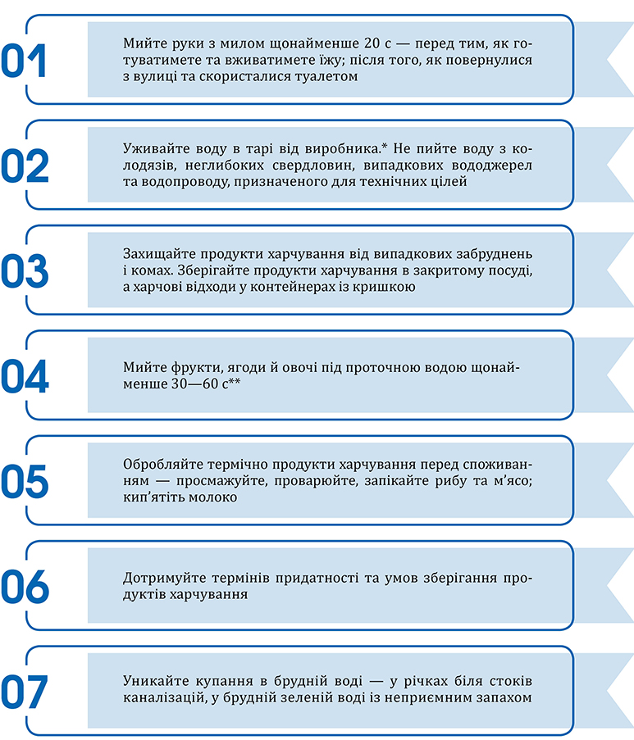
Обережно, кишкові інфекції: пам’ятка для батьків

